Отчёт студента: День 8 — Форум и простое тестирование (кинообзоры)

Тема сайта:
Кинообзоры — рецензии на фильмы, обсуждение новинок, рекомендации.

Цель работы:
Установить и настроить форум bbPress, создать тематические разделы для обсуждения фильмов, выполнить тестирование и зафиксировать результат в git.

Шаг 1. Установка bbPress
- Вход в админку: 10.40.40.179.ru/wp-admin
- Плагины → Добавить новый
- Поиск: bbPress
- Установить → Активировать
▶ Скриншот 1 — страница установки плагина bbPress
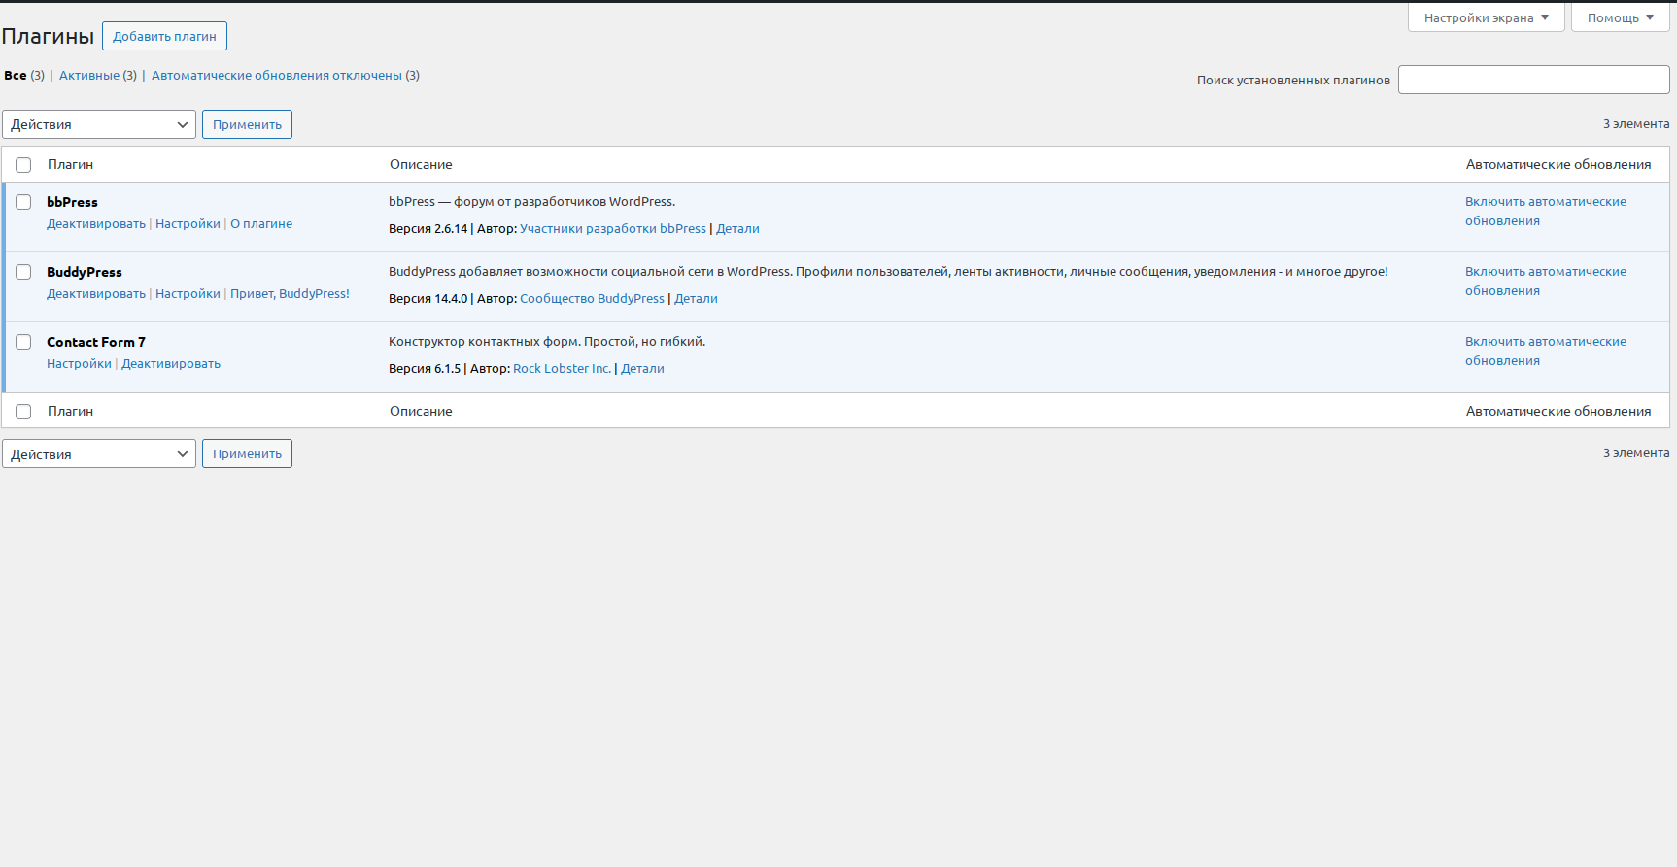
Установка прошла успешно, плагин появился в меню админки.

Шаг 2. Создание форума (кинотематика)
Переход: Форумы → Добавить новый
- Название: «Кинозал: обсуждения фильмов»
- Описание: Делитесь мнениями о просмотренных фильмах, спрашивайте советы, обсуждайте режиссёров и актёров.
Опубликовано.
▶ Скриншот 2 — созданный форум в админке
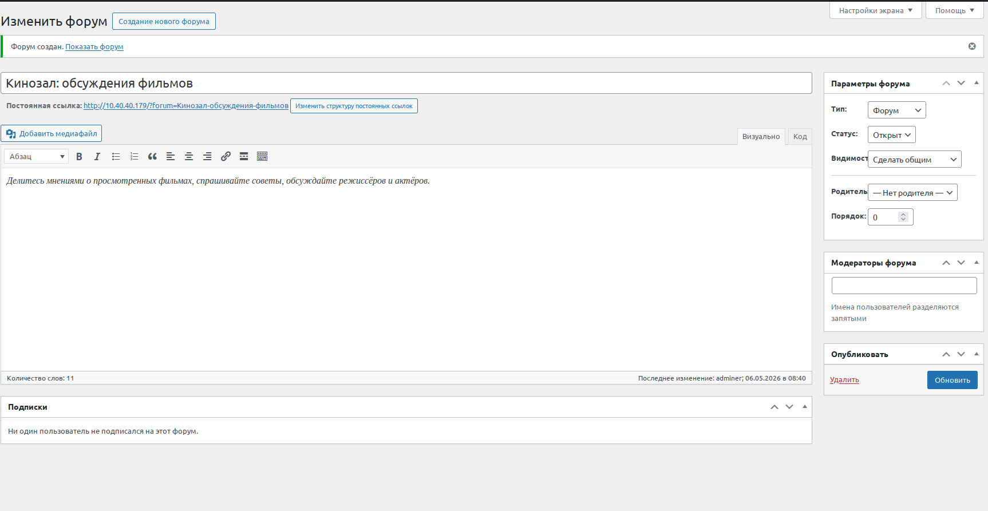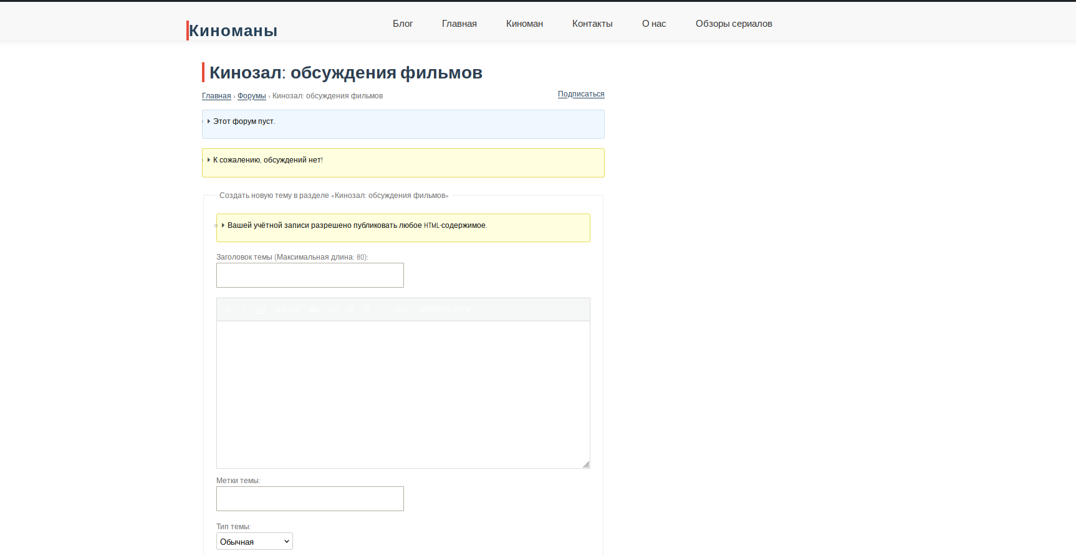

Шаг 3. Создание тем (минимум 3)
Темы внутри форума:
- «Лучшие фильмы 2024: что посмотреть?»
- «Кристофер Нолан — гений или переоценён?»
- «Какие фильмы вас разочаровали?»
▶ Скриншот 3 — список тем форума
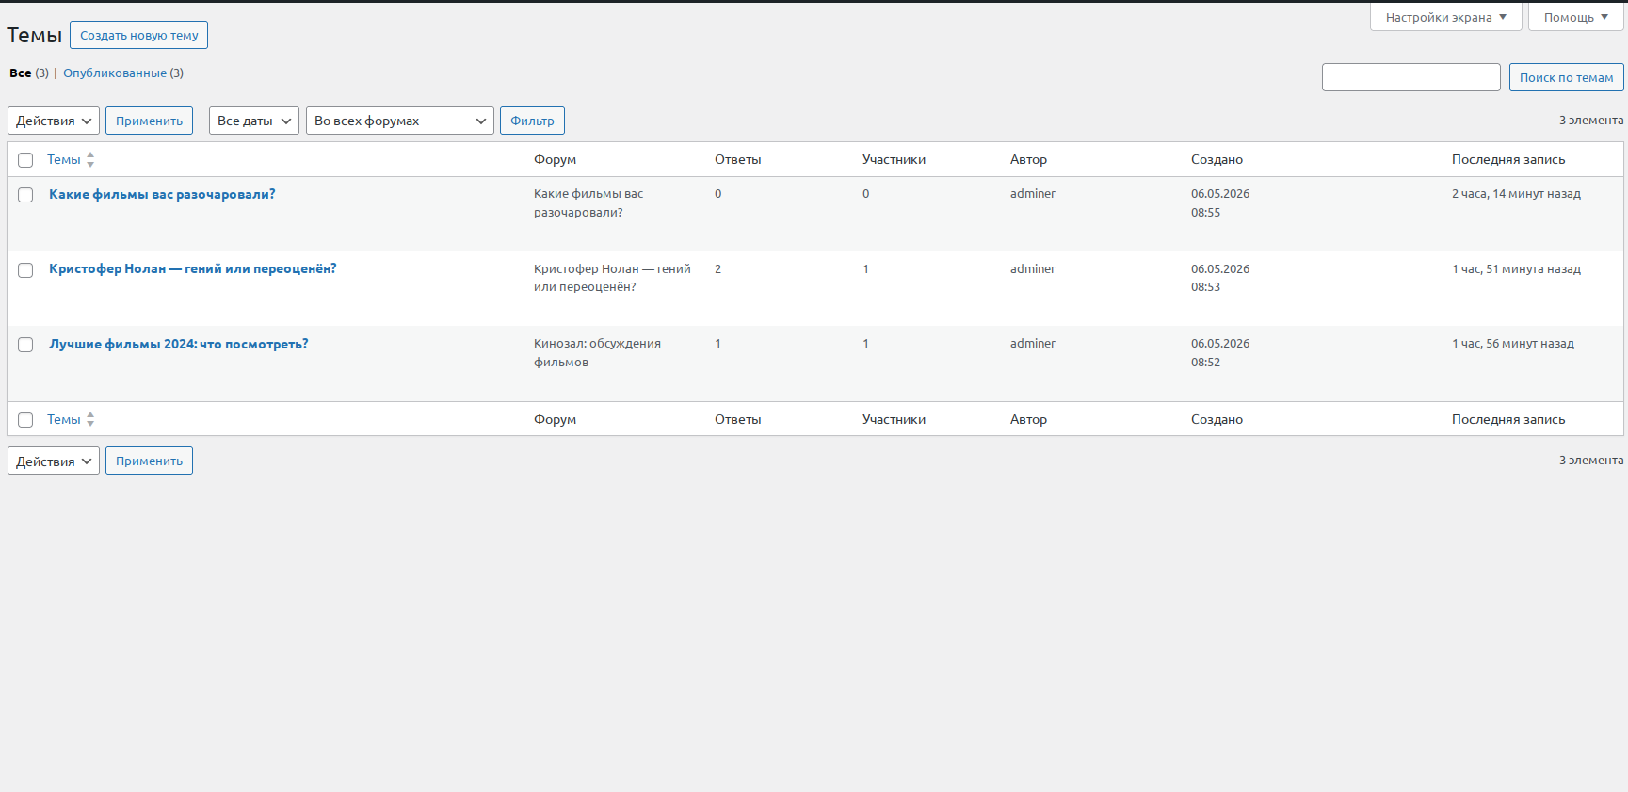

Шаг 4. Добавление сообщений (минимум 3)
Примеры сообщений:
- К теме 1: «Я бы посоветовал "Оппенгеймера" — мощная драма»
- К теме 2: «Нолан умеет играть со временем, но некоторые сцены затянуты»
- К теме 3: «Новый "Индиана Джонс" — слабо, жаль»
▶ Скриншот 4 — отображение сообщений на сайте
Все сообщения отображаются
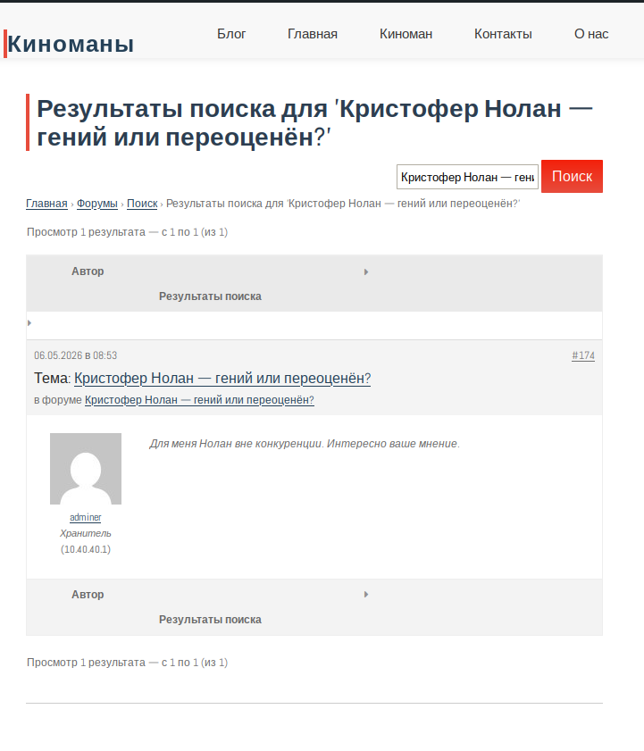

Шаг 5. Добавление форума в меню сайта
Внешний вид → Меню
Добавлен пункт «Форум» со ссылкой на созданный форум.
▶ Скриншот 5 — меню сайта с пунктом «Форум»
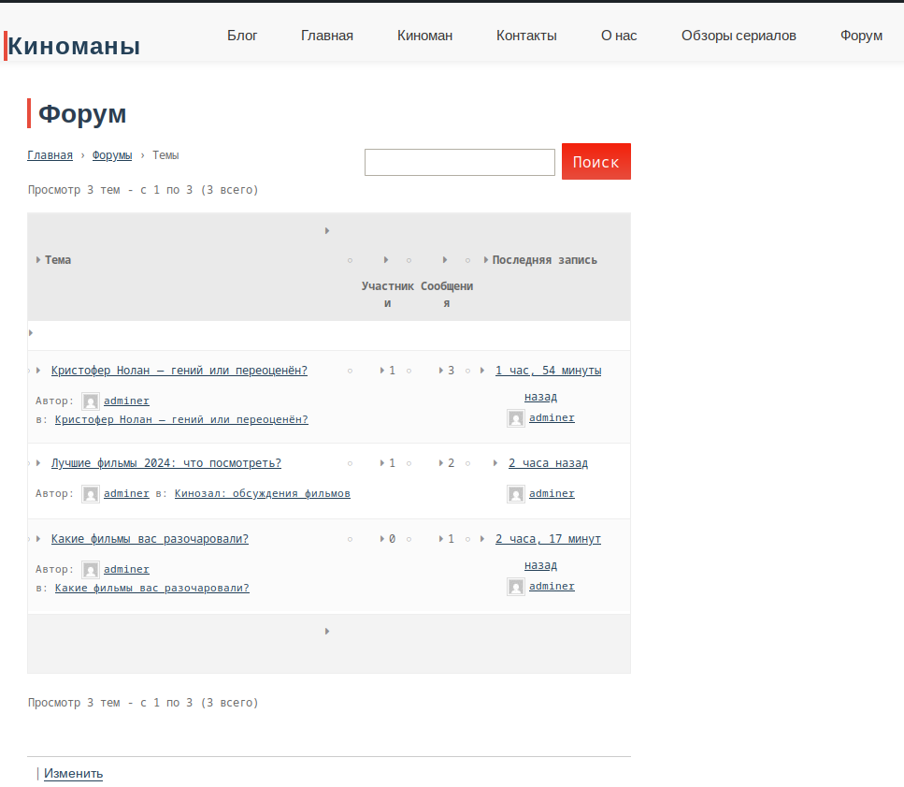

Шаг 6. Проверка соответствия теме сайта

Тема оформления: «fMovies»
- Форум стилизован под цветовую гамму сайта (светлая тема)
- Обсуждения касаются только кино

Что сдано в git
- Новая ветка: feature/forum-kinoobzory
- В readme.md добавлено:
  - Пошаговое руководство по установке bbPress
  - Список скриншотов с пояснениями
  - Результаты тестирования (таблица)
▶ Скриншот 9 — фрагмент readme.md на GitHub

Вывод
Форум полностью работает, интегрирован в сайт с кинообзорами, соответствует ТЗ. Тестирование показало отсутствие критических ошибок. Пользователи смогут обсуждать фильмы без ограничений.
Если нужно, я могу сформировать готовый readme.md под эту задачу или сделать шаблон для вставки скриншотов.

